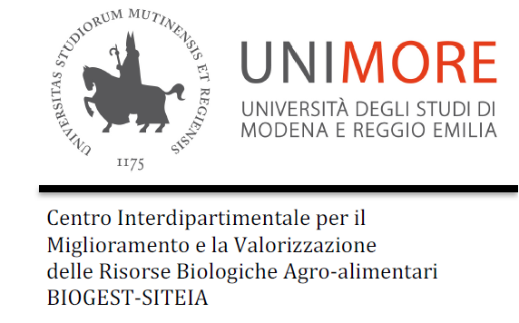 POLITICA DI GESTIONE DELLA PROPRIETÀ INTELLETTUALE
A2–SEZ7

Revisione | Data | Descrizione | Redatto | Verificato | Approvato
2.0 | 09/01/2019 | Aggiunta del riquadro delle revisioni i | E.F. | J.M. | D.L.

Il laboratorio BIOGEST - SITEIA si impegna a:
- a regolare la gestione e l'uso dei diritti di proprietà industriale sui risultati della ricerca, anche se non disciplinato dalle norme del codice civile in tema di comunione, da apposito contratto.
- mantenere segreto l’oggetto, lo scopo della ricerca, i lavori ed i risultati derivanti dalla ricerca che il Centro conduce per conto di aziende commettenti attraverso la stipula di contratti di ricerca e convenzioni. Tale impegno viene meno qualora il Centro riceve autorizzazione scritta da parte del committente. Tale autorizzazione deve essere inserita nelle clausole contrattuali;
- trattare in maniera riservata tutte le informazioni di cui possa venire a conoscenza durante i suoi contatti con l’azienda o il mercato, anche se non sussistono contratti, la cui diffusione non sia oggetto di esplicita autorizzazione scritta da parte degli utenti esterni.
- far sottoscrivere ad ogni persona coinvolta nei servizi alle imprese una dichiarazione di impegno alla tutela della riservatezza.
Nel caso in cui l’attività del Centro è svolta in collaborazione con altri partner, il CENTRO applica i seguenti criteri: ,

- I partner si impegnano a tenersi reciprocamente informate sui risultati che possano essere raggiunti nel corso della ricerca ed in particolare su quelli suscettibili di brevettazione o utilizzazione industriale, intendendosi con ciò qualsiasi invenzione, idea, metodo, processo industriale, informazione ed altri dati concepiti, attuati e sviluppati, astenendosi da ogni azione che possa nuocere alla brevettabilità di detti risultati.
- le conoscenze si intendono di proprietà del partner che le ha ottenute nell’esecuzione delle attività;
- qualora le conoscenze acquisite sono il risultato di un lavoro congiunto di differenti partner e non sia possibile stabilire il singolo contributo alle attività o la proprietà dei risultati ottenuti, le conoscenze saranno considerate di proprietà comune;
- qualora le conoscenze possano essere applicate ai fini industriali o commerciali, il proprietario ne disporrà una protezione adeguata ed efficace. Si ritiene opportuno tutelare i risultati della ricerca laddove la brevettazione si ritenga praticabile ed utile.

Data Elenco aggiornato al 14/06/2018 Firme

Alessandro Ulrici __________________________
Andrea Antonelli __________________________
Chiara Zanardi __________________________
Cristina Bignami __________________________
Domenico Beneventano __________________________
Domenico Pietro Lo Fiego __________________________
Elisabetta Sgarbi __________________________
Emiro Endrighi __________________________
Giancarlo Manicardi __________________________
Lorena Rebecchi __________________________
Andrea Pulvirenti __________________________
Luigi Foffani __________________________
Luisa Antonella Volpelli __________________________
Maddalena Rossi __________________________
Nicola Pecchioni __________________________
Patrizia Fava __________________________
Patrizia Messi __________________________
Mauro Mandrioli __________________________
Sonia Bergamaschi __________________________
Daniele Malferrari __________________________
Giorgia Foca __________________________
Davide Bertelli __________________________
Giovanna Minelli __________________________
Laura Pigani __________________________
Luigi Rovati __________________________
Enrico Francia __________________________
Massimo Messori __________________________
Lara Maistrello __________________________
Fabio Licciardello __________________________
Marcello Tedeschi __________________________
Justyna Anna Milc __________________________
Laura Arru __________________________
Stefano Cassanelli __________________________
Davide Tagliazucchi __________________________
Francesca Masino __________________________
Massimo Pellegrini __________________________
Alberto Amaretti __________________________
Andrea Marchetti __________________________
Marina Cocchi __________________________
Alfonso Pedone __________________________
Erika Ferrari __________________________
Lorenzo Tassi __________________________
Adele Mucci __________________________

